《农用北斗定位导航设备性能试验方法（征求意见稿）》编制说明

一、工作简况，包括任务来源、制定景、起草过程等
（一）任务来源
本标准是2025年由农业农村部市场与信息化司提出，经农业农村部农产品质量安全监管局批准立项，归口农业农村部农业信息化标准化技术委员会管理的农业行业标准制定任务。项目下达文件：《关于下达2025年第二批农业国家和行业标准制修订项目计划的通知》；文件号：农质标函[2025]96号；项目计划编号：NYB-25278；项目名称：农用北斗定位导航设备性能试验方法；项目性质：农业行业标准制定；项目计划要求的起止时间：2025年9—12月。
（二）制定背景
2020年1月，农业农村部、中央网信办印发的《数字农业农村发展规划（2019—2025年）》（农规发〔2019〕33号）提出：“突破农机装备专用传感器、农机导航及自动作业、精准作业和农机智能运维管理等关键装备技术”。
2021年3月，国家“十四五”规划提出“深化北斗系统推广应用，推动北斗产业高质量发展”。10月，《农业农村部 财政部关于做好2021年农业生产发展等项目实施工作的通知》（农计财发〔2021〕8号）又明确提出“推广应用北斗导航智能终端”“深化北斗系统在农业系统中的推广应用”。12月，《“十四五”全国农业机械化发展规划》提出“推动农机导航、农机作业管理和远程数据通信管理等技术系统集成”、“大力推广基于北斗、5G 的自动驾驶、远程监控、智能控制等技术在大型拖拉机、联合收割机、水稻插秧机等机具上的应用”。
2022年2月，《“十四五”全国农业农村信息化发展规划》提出“加快国产智能农机技术创新，突破动态路径规划、自动驾驶、精准作业、自动测产、智能组网等关键技术，推动智能农机快速发展”、“加快农机装备数字化改造，支持在大中型农机加装导航定位、作业监测、自动驾驶等终端”。8月，中央网信办、农业农村部等四部委印发的《数字乡村标准体系建设指南》中“农业农村数据标准-数据资源标准-专题库标准”含有“农机装备与作业数据、定位信息”标准。
2023年2月，中央1号文件《中共中央、国务院关于做好2023年全面推进乡村振兴重点工作的意见》提出“支持北斗智能监测终端及辅助驾驶系统集成应用”。9月，农业农村部在全国智慧农业现场推进会上强调智能农机在提效减损上作用非常显著，关键就是加装了北斗导航、作业质量监测等智能终端，极大减少了机手作业的人工偏差和机具作业的机械误差。10月，国家要求在重点领域和重点行业推进独立使用北斗的应用。
2024年10月，农业农村部发布的《农业农村部关于大力发展智慧农业的指导意见》提出“加快制修订产业发展亟需的智慧农业共性关键标准与通用技术规范。建立健全整机装备、关键零部件、软件产品的检测规范”；《全国智慧农业行动计划（2024—2028年）》提出“加快推进农机装备的数字化升级，引导配备北斗辅助驾驶等系统设备终端，提高精准作业水平”。
农用北斗定位导航设备集成应用北斗卫星定位、物联网等信息技术，可用于农机作业调度、运维管理、作业量统计、精准作业等，目前已在自走式农业机械上大量应用安装。据不完全统计，全国农机定位监测终端、作业监测终端、农机北斗导航辅助驾驶系统、农用无人植保机等农用北斗定位导航设备存量达186万台套。
全国北斗卫星导航标准化技术委员会组织制定了一系列北斗基础标准，为其他行业应用北斗、制定北斗应用行业标准提供了很好的参考。在交通、移动通信、电力、应急管理、石油等领域，已制定了北斗应用的通用类标准，如《道路运输车辆卫星定位系统北斗兼容卫星定位模块》（JT/T 1159.1-2017）、《LTE移动通信终端支持北斗定位的测试方法》（GB/T 44195-2024）、《电力系统北斗卫星授时应用接口 第2部分：检测规范》（GB/T 37911.2-2019）、《应急管理北斗应用总体技术要求》、《油气行业北斗应用技术规范》（SY/T 7670-2020），这些标准为北斗在各行业中应用发挥了重要作用。
北京市农林科学院智能装备技术研究中心牵头研制《农机作业北斗监测终端技术条件》（NY/T 4613-2025）、《农机北斗定位监测终端技术要求与试验方法》（已送审）、《农机北斗导航辅助驾驶系统 质量评价技术规范》（正在报批）等农业行业标准，这些标准都是针对具体某一类产品而制订的，属于产品专用类标准。在研制每项产品专用类标准过程中，都需要针对产品的特点和应用场景选择不同的卫星定位导航性能指标、测试条件和试验方法，缺乏针对北斗在农业农机领域应用的通用性能试验方法。
随着我国提出北斗独立使用并加快规模应用的要求，如何评价各类农用北斗定位导航设备的定位导航性能是亟待解决的问题，亟需制定农用北斗定位导航设备通用试验方法标准，规定室内模拟、室外基线场（对天静态）、田间动态等不同场景下，单北斗系统工作能力、信号接收频段、时间特性、灵敏度特性、精度特性、田间直线与曲线作业性能等北斗定位导航性能的通用试验方法，推动北斗在土地平整、精量播种、变量施肥、精准喷药、减损收获等农机精准作业中加快应用，加快推进独立北斗在农业领域大规模深入应用。
制定此标准，主要解决以下几个方面的问题：
一是明确农用设备独立使用北斗条件下的试验条件
现有农用北斗定位导航设备的相关标准中，缺少统一的单北斗系统工作能力的检测方法，作业精度指标的试验条件也未注明单北斗独立工作条件。本项目拟在充分借鉴吸收现有相关标准试验方法的基础上，进行优化完善单北斗独立工作条件，并补充提出农用北斗定位导航设备信号接收性能、时间特性、灵敏度、精度等性能的试验方法。
二是明确不同场景农用北斗定位导航设备测试方法
现有农用北斗定位导航设备的相关标准中，缺少不同应用场景下农用北斗定位导航设备工作能力的检测方法，通用性不够。本项目拟明确规定农用北斗定位导航设备在不同应用场景下的测试方法，如室内有线通信、室内无线通信、对天静态作业及田间动态作业等。
（三）起草过程
项目下达后，按照要求，积极组织成立标准起草工作组，研究和制定了标准编制工作方案，并按照标准制定要求展开标准编写工作。
1 成立起草组，制定工作方案，启动标准起草
项目下达后，组织成立了标准起草工作组，工作组成员具有较丰富的专业知识和实践经验，熟悉业务，了解标准制定工作的相关规定，并具有较强的文字表达能力。工作组成立后，制定了工作计划，明确了内部分工及进度要求，责任落实到人。
（1）征集起草单位
通过征集报名，筛选确认，最终确定起草单位为：北京市农林科学院智能装备技术研究中心、农业农村部农业机械化总站、黑龙江农垦农业机械试验鉴定站、广西壮族自治区农业机械化服务中心、千寻位置网络有限公司、中电科卫星导航运营服务有限公司、北京市农业机械试验鉴定推广站、天津市农业发展服务中心、中国农业大学、洛阳智能农业装备研究院有限公司、纳微星科（北京）科技有限公司、国机数字科技有限公司、中兵北斗应用研究院有限公司、上海星联智创智能科技股份有限公司、江苏物联网络科技发展有限公司、北京太古空间信息技术有限公司、中认北斗安全检测中心有限公司、农芯科技（北京）有限责任公司、农芯科技（天津）有限责任公司等19家。
（2）起草组成员及分工
本文件由梅鹤波为该标准项目的首席专家，负责标准总体框架和技术路线；丁建宏、续强负责主笔起草；其他人员负责组织开展调研、材料收集、田间作业性能、北斗卫星定位性能相关的试验验证等工作。
2 调查研究，收集资料，撰写标准，制定标准草稿（第一稿）
为了解现行农用北斗定位导航设备的基本现状，标准起草工作组组织人员对多个企业产品及应用情况进行调研，了解目前广泛应用的农用北斗定位导航设备的性能、技术参数和存在的问题等，广泛查阅了相关资料，收集了有关行业相关标准，在此基础上，起草了标准草稿。
3 召开标准研讨会，充分吸收意见建议，修改形成征求意见稿
2025年10月，北京市农林科学院智能装备技术研究中心牵头组织召开了标准研讨会，农业农村部农业机械化总站、黑龙江农垦农业机械试验鉴定站、广西壮族自治区农业机械化服务中心、千寻位置网络有限公司、中电科卫星导航运营服务有限公司、北京市农业机械试验鉴定推广站、天津市农业发展服务中心、中国农业大学、洛阳智能农业装备研究院有限公司、纳微星科（北京）科技有限公司、国机数字科技有限公司、中兵北斗应用研究院有限公司、上海星联智创智能科技股份有限公司、江苏物联网络科技发展有限公司、北京太古空间信息技术有限公司、中认北斗安全检测中心有限公司、农芯科技（北京）有限责任公司、农芯科技（天津）有限责任公司参加了会议，对标准的制定原则和制定内容进行了研讨，对标准草稿提出了意见建议。会后，标准起草组充分吸收了本次会议的意见建议，整合了各相关单位提出的意见和建议，整理修改形成了标准征求意见稿。

二、标准编制原则、主要内容及其确定依据
（一）编制原则
本标准编制中遵循了先进性、实用性、协调性和规范性等原则。在先进性方面，起草组注重对标目前农用北斗定位导航技术和产品的最新功能和性能指标。在实用性方面，起草组紧扣各地实际应用具体情况，加入了独立北斗信号应用，提出了北斗定位导航性能的通用试验方法。在协调性方面，起草过程中充分参考现行的相关标准，对现行标准原有的内容、符合目前实际情况的，充分吸收采纳，尽量保持协调一致。在规范性方面，起草组依据GB/T 1.1-2020的要求，对标准文稿多次修改完善，确保标准内容规范性。
（二）主要内容及其确定依据
根据目前农用北斗定位导航设备相关推广鉴定大纲、专项鉴定大纲、团体标准等标准和技术规范，以及部分省份对于农用北斗定位导航设备相关要求，结合农用北斗定位导航的技术特点和发展方向，确定了标准的主要内容。
1.范围
本文件界定了农用北斗定位导航设备的性能试验方法的术语和定义，描述了试验条件和试验方法。
2.规范性引用情况
标准在起草过程中，充分吸收了现行相关国家标准和行业标准，引用了以下标准。
GB/T 39399-2020 北斗卫星导航系统测量型接收机通用规范
GB/T 39413-2020 北斗卫星导航系统信号模拟器性能要求及测试方法
GB/T 42576-2023 北斗全球卫星导航系统（GNSS）高精度片上系统（SoC）技术要求及测试方法
GB/T 45086.1-2024 车载定位系统技术要求及试验方法 第1部分：卫星定位
3.术语和定义
本标准给出了农用北斗定位导航设备的术语定义，进而为标准的理解和应用提供统一的语义基础。
4.试验方法
针对农用北斗定位导航设备的性能要求，规定了性能试验方法，并根据试验验证情况进行了优化完善。方法中明确了试验条件，描述了试验过程，给出了试验结果计算方法。

三、试验验证的分析、综述报告，技术经济论证，预期的经济效益、社会效益和生态效益
（一）试验验证
本标准牵头单位依托农业农村部农业信息软硬件产品质量检测重点实验室、农业农村部智慧农业技术装备检验测试中心(北京)，以及起草单位中的试验鉴定检测机构，对农用北斗定位导航设备的性能试验方法进行了试验验证(详见附件1)。
（二）经济效益
本标准提出农用北斗定位导航设备的性能的试验方法，为深化农用北斗定位导航设备在农业生产应用中提供重要支撑；优化完善单北斗独立工作条件，并补充提出农用北斗定位导航设备信号接收性能、时间特性、灵敏度、精度等性能的试验方法。本项目标准将推动农用北斗定位导航设备进一步推广应用，助力农作物单产提升与农业生产提质增效。
（三）社会效益
本标准适用于农用北斗定位导航设备的试验与检验检测，统一农用北斗定位导航设备通用性能试验方法，推动北斗定位导航设备在土地平整、精量播种、变量施肥、精准喷药、减损收获等农机精准作业中加快应用，加快推进独立北斗在农业领域大规模深入应用。本标准将成为农业机械化标准体系的组成部分，对完善农业机械化标准建设、规范和推动农机信息化智能化技术产品和市场的发展起到积极的推动作用。
（四）生态效益
农用北斗定位导航设备能够实现精准农业作业，提高农业资源利用效率；减少对非作业区域的破坏，保护土壤结构和肥力，促进土地可持续利用；精确控制农业资源的投入，减少环境污染，进一步改善农业生态环境；推动农业绿色发展，有助于推动农业向绿色、低碳、循环方向发展

四、与国际、国外同类标准技术内容的对比情况，或者与测试的国外样品、样机的有关数据对比情况
本标准紧密结合我国农用北斗定位导航技术与产品发展现状，未开展与国际、国外同类标准的技术对比。

五、以国际标准为基础的起草情况，以及是否合规引用或者采用国际国外标准，并说明未采用国际标准的原因
本标准为自主研制，不涉及采用国际或国外标准的情况，且不涉及引用、参考国际国外标准情况。

六、与有关法律、行政法规及相关标准的关系
（一）与现行法律、行政法规的协调性
本标准不存在与有关现行法律、行政法规的冲突或矛盾。
（二）与相关标准的协调性
本标准在编制过程中参考相关标准和农机推广鉴定大纲，在编制过程中充分考虑了与现行相关标准和大纲之间在技术指标方面的一致性或协调性。在术语定义方面，尽可能的引用已有的表述。在具体的要求和规范方面，对于已有相关标准规定的内容，均规定按已有的相关标准执行。

七、重大分歧意见的处理经过和依据
无重大分歧意见。

八、涉及专利的有关说明
本标准不涉及相关专利。

九、实施标准的要求，以及组织措施、技术措施、过渡期和实施日期的建议等措施建议
本标准是对农用北斗定位导航设备性能试验方法进行规定的技术标准，是行业需要共同遵守的准则和依据，是行业急需的标准。检测机构进行检验检测时，可依据本标准中的试验方法对产品进行验证；管理机构可依据本标准对产品进行准入或管理。主要建议：
1.依据该项行业标准，推动农用北斗定位导航设备相关推广鉴定大纲、专项鉴定大纲、自愿性认证特则的制定、修订；
2.依据该项行业标准，开展农用北斗定位导航设备的现场验证工作。

十、其他应当说明的事项
本标准无其他需要说明的事项。

《农用北斗定位导航设备性能试验方法》
标准起草工作组
2025年10月

附件1
农用北斗定位导航设备性能试验方法
—试验验证报告

一、试验验证目的
根据《农用北斗定位导航设备性能试验方法》规定的内容，对农用北斗定位导航设备的性能进行验证，主要验证性能指标是否符合实际情况，试验方法是否可操作、可实现。

二、试验验证机构、时间和地点

（一）验证机构
由北京市农林科学院智能装备技术研究中心、农业农村部农业信息软硬件产品质量检测重点实验室、农业农村部智慧农业技术装备检验测试中心(北京)，以及起草单位中的试验鉴定检测机构进行验证。

（二）验证时间
2024年-2025年。

（三）验证地点
1. 北斗基础性能、安全性能等指标的验证在农业农村部农业信息软硬件产品质量检测重点实验室进行。
2. 田间作业性能试验在国家精准农业研究示范基地、及相关省份进行。

三、试验验证样机
一共对22种样机进行了验证，见表1，部分样机照片见附件2。
表1 试验验证样机信息
序号 | 样机名称 | 终端类型
1 | 样机-01 | 定位终端
2 | 样机-02 | 定位终端
3 | 样机-03 | 作业终端
4 | 样机-04 | 作业终端
5 | 样机-05 | 辅助驾驶
6 | 样机-06 | 辅助驾驶
7 | 样机-07 | 无人机
8 | 样机-08 | 无人机
9 | 样机-09 | 辅助驾驶
10 | 样机-10 | 辅助驾驶
11 | 样机-11 | 辅助驾驶
12 | 样机-12 | 辅助驾驶
13 | 样机-13 | 辅助驾驶
14 | 样机-14 | 辅助驾驶
15 | 样机-15 | 作业终端
16 | 样机-16 | 作业终端
17 | 样机-17 | 作业终端
18 | 样机-18 | 作业终端
19 | 样机-19 | 作业终端
20 | 样机-20 | 卫星平地机
21 | 样机-21 | 无人机
22 | 样机-22 | 无人机

四、试验验证仪器
试验验证过程中采用的仪器设备见表2。
表2 试验验证使用的仪器设备
序号 | 设备名称 | 设备型号
1 | 高性能导航信号模拟器 | GNS9441
2 | 便携式卫星导航信号模拟器 | NV-SNS100
3 | 微小型暗箱 | 定制
4 | GNSS接收机基线场 | 3个点
5 | GNSS天线 | AT600
6 | 卫星信号转发器 | GNSS-T6800M
7 | 直流稳压电源 | UTP1605S
8 | 标准时间源 | S401
9 | 时间间隔计数器 | Keysight N53220A
10 | 欺骗源 | NV-SNS100
11 | 干扰源 | Keysight N5182B
12 | 合路器 | XINQY
13 | RTK 接收机 | AMG_Z202
14 | 激光旋转扫平仪 | GRL 350 HV
15 | RTK模块 | BG-550

五、试验验证过程
根据《农用北斗定位导航设备性能试验方法》规定的内容，对农用北斗定位导航设备的性能进行了验证，详细的验证过程见以下内容。

5.1 性能验证

5.1.1 北斗基础性能试验
采用标准中规定的3种测试场景，分别为卫星信号模拟器有线仿真场景（场景1）、无线仿真场景（场景2）、实际信号静态基线场场景（场景3）测试，要求被测导航设备直接输出原始的NEMA数据，根据标准中规定的方法，分别对北斗系统工作能力、卫星接收频段、捕获灵敏度、跟踪灵敏度、重捕获灵敏度、冷启动首次定位时间、温启动首次定位时间、热启动首次定位时间、重捕获时间、RTK初始化时间、单点定位精度、RTD定位精度、RTK定位精度、授时精度、测速精度等北斗基础性能试验进行测试。

5.1.1.1 有线仿真场景测试
1、样机-01
检验项目 | 实测结果
北斗系统工作能力 | 水平定位精度：1.19 m（1σ）
卫星接收频段 | ——能使用北斗信号，不能使用GPS、GLONASS、GALILEO信号  ——支持B1I、B1C北斗信号的捕获、跟踪和解算
捕获灵敏度 | -139 dBm
跟踪灵敏度 | -148 dBm
重捕获灵敏度 | -138 dBm
冷启动首次定位时间 | 44 s
温启动首次定位时间 | 24 s
热启动首次定位时间 | 1 s
重捕获时间 | 1 s
单点定位精度 | 水平定位精度：1.19 m（1σ）
授时精度 | 25.14 ns
测速精度 | 0.16 m/s（1σ）
2、样机-02
检验项目 | 实测结果
北斗系统工作能力 | 水平定位精度：1.33 m（1σ）
卫星接收频段 | ——能使用北斗信号，不能使用GPS、GLONASS、GALILEO信号  ——支持B1I、B1C北斗信号的捕获、跟踪和解算
捕获灵敏度 | -140 dBm
跟踪灵敏度 | -153 dBm
重捕获灵敏度 | -139 dBm
冷启动首次定位时间 | 42 s
温启动首次定位时间 | 27 s
热启动首次定位时间 | 1 s
重捕获时间 | 2 s
单点定位精度 | 水平定位精度：1.33 m（1σ）
授时精度 | 20.41 ns
测速精度 | 0.08 m/s（1σ）
3、样机-03
检验项目 | 实测结果
北斗系统工作能力 | 水平定位精度：7.72 cm（1σ）
卫星接收频段 | ——能使用北斗信号，不能使用GPS、GLONASS、GALILEO信号  ——支持B1I、B1C北斗信号的捕获、跟踪和解算
捕获灵敏度 | -146 dBm
跟踪灵敏度 | -170 dBm
重捕获灵敏度 | -143 dBm
冷启动首次定位时间 | 40 s
温启动首次定位时间 | 26 s
热启动首次定位时间 | 2 s
重捕获时间 | 1 s
RTD定位精度 | 水平定位精度：7.72 cm（1σ）
授时精度 | 19.56 ns
测速精度 | 0.03 m/s（1σ）
4、样机-04
检验项目 | 实测结果
北斗系统工作能力 | 水平定位精度：5.28 cm（1σ）
卫星接收频段 | ——能使用北斗信号，不能使用GPS、GLONASS、GALILEO信号  ——支持B1I、B1C、B2a北斗信号的捕获、跟踪和解算
捕获灵敏度 | -146 dBm
跟踪灵敏度 | -163 dBm
重捕获灵敏度 | -144 dBm
冷启动首次定位时间 | 42 s
温启动首次定位时间 | 27 s
热启动首次定位时间 | 1 s
重捕获时间 | 2 s
RTD定位精度 | 水平定位精度：5.28 cm（1σ）
授时精度 | 23.23 ns
测速精度 | 0.16 m/s（1σ）
5、样机-05
检验项目 | 实测结果
北斗系统工作能力 | 水平定位精度：1.35 cm（1σ）  垂直定位精度：1.85 cm（1σ）
卫星接收频段 | ——能使用北斗信号，不能使用GPS、GLONASS、GALILEO信号  ——支持B1I、B1C、B2a、B2b、B3I北斗信号的捕获、跟踪和解算
捕获灵敏度 | -140 dBm
跟踪灵敏度 | -158 dBm
重捕获灵敏度 | -138 dBm
冷启动首次定位时间 | 22 s
温启动首次定位时间 | 16 s
热启动首次定位时间 | 1 s
重捕获时间 | 1 s
RTK初始化时间 | 2 s
RTK定位精度 | 水平定位精度：1.35 cm（1σ）  垂直定位精度：1.85 cm（1σ）
授时精度 | 18.78 ns
测速精度 | 0.02 m/s（1σ）
6、样机-06
检验项目 | 实测结果
北斗系统工作能力 | 水平定位精度：1.03 cm（1σ）  垂直定位精度：1.87cm（1σ）
卫星接收频段 | ——能使用北斗信号，不能使用GPS、GLONASS、GALILEO信号  ——支持B1I、B1C、B2a、B2b、B3I北斗信号的捕获、跟踪和解算
捕获灵敏度 | -146 dBm
跟踪灵敏度 | -158 dBm
重捕获灵敏度 | -144 dBm
冷启动首次定位时间 | 36 s
温启动首次定位时间 | 24 s
热启动首次定位时间 | 2 s
重捕获时间 | 2 s
RTK初始化时间 | 3 s
RTK定位精度 | 水平定位精度：1.03 cm（1σ）  垂直定位精度：1.87cm（1σ）
授时精度 | 19.31 ns
测速精度 | 0.02 m/s（1σ）
7、样机-07
检验项目 | 实测结果
北斗系统工作能力 | 水平定位精度：1.01 cm（1σ）  垂直定位精度：1.89 cm（1σ）
卫星接收频段 | ——能使用北斗信号，不能使用GPS、GLONASS、GALILEO信号  ——支持B1I、B1C、B2a、B2b、B3I北斗信号的捕获、跟踪和解算
捕获灵敏度 | -144 dBm
跟踪灵敏度 | -160 dBm
重捕获灵敏度 | -142 dBm
冷启动首次定位时间 | 21 s
温启动首次定位时间 | 15 s
热启动首次定位时间 | 2 s
重捕获时间 | 2 s
RTK初始化时间 | 2 s
RTK定位精度 | 水平定位精度：1.01 cm（1σ）  垂直定位精度：1.89 cm（1σ）
授时精度 | 18.79 ns
测速精度 | 0.05 m/s（1σ）
8、样机-08
检验项目 | 实测结果
北斗系统工作能力 | 水平定位精度：1.07 cm（1σ）  垂直定位精度：2.76 cm（1σ）
卫星接收频段 | ——能使用北斗信号，不能使用GPS、GLONASS、GALILEO信号  ——支持B1I、B1C、B2a、B2b、B3I北斗信号的捕获、跟踪和解算
捕获灵敏度 | -140 dBm
跟踪灵敏度 | -155 dBm
重捕获灵敏度 | -138 dBm
冷启动首次定位时间 | 40 s
温启动首次定位时间 | 25 s
热启动首次定位时间 | 1 s
重捕获时间 | 3 s
RTK初始化时间 | 3 s
RTK定位精度 | 水平定位精度：1.07 cm（1σ）  垂直定位精度：2.76 cm（1σ）
授时精度 | 19.34 ns
测速精度 | 0.02 m/s（1σ）
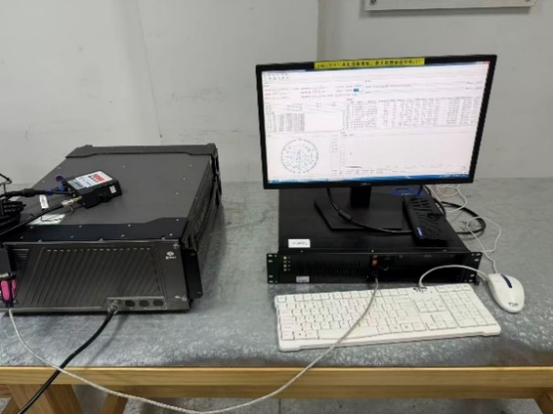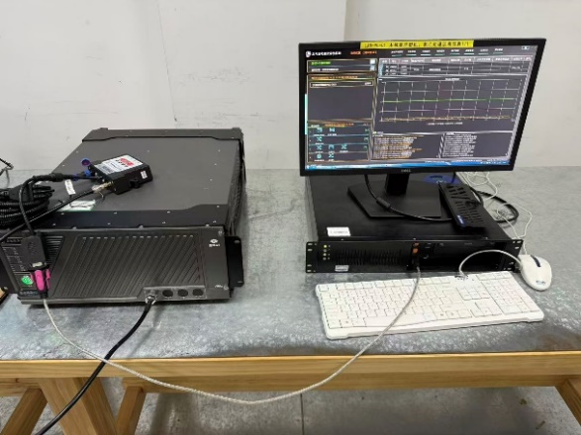
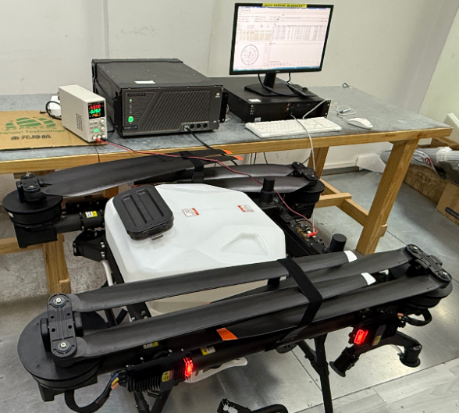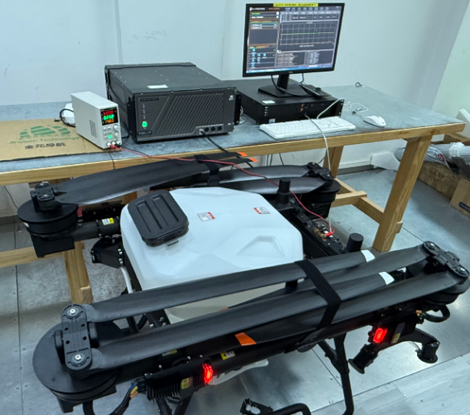
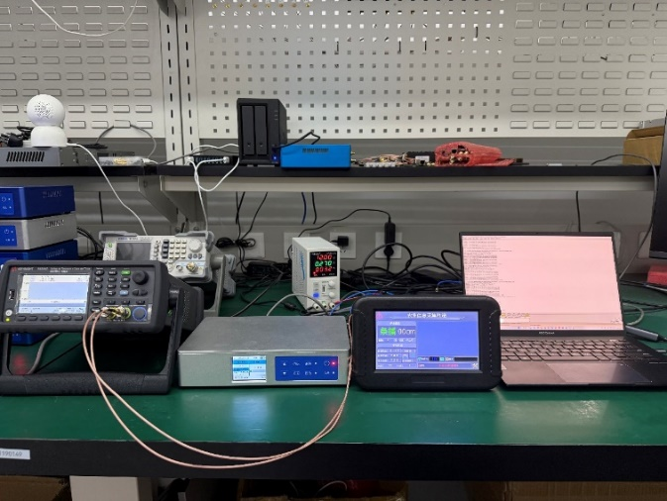
图1 有线仿真场景测试部分图

5.1.1.2 无线仿真场景测试
1、样机-01
检验项目 | 实测结果
北斗系统工作能力 | 水平定位精度：1.09 m（1σ）
卫星接收频段 | ——能使用北斗信号，不能使用GPS、GLONASS、GALILEO信号  ——支持B1I、B1C北斗信号的捕获、跟踪和解算
捕获灵敏度 | -140 dBm
跟踪灵敏度 | -148 dBm
重捕获灵敏度 | -138 dBm
冷启动首次定位时间 | 45 s
温启动首次定位时间 | 23 s
热启动首次定位时间 | 1 s
重捕获时间 | 1 s
单点定位精度 | 水平定位精度：1.09 m（1σ）
授时精度 | 23.12 ns
测速精度 | 0.14 m/s（1σ）
2、样机-02
检验项目 | 实测结果
北斗系统工作能力 | 水平定位精度：1.27 m（1σ）
卫星接收频段 | ——能使用北斗信号，不能使用GPS、GLONASS、GALILEO信号  ——支持B1I、B1C北斗信号的捕获、跟踪和解算
捕获灵敏度 | -140 dBm
跟踪灵敏度 | -152 dBm
重捕获灵敏度 | -138 dBm
冷启动首次定位时间 | 43 s
温启动首次定位时间 | 25 s
热启动首次定位时间 | 2 s
重捕获时间 | 2 s
单点定位精度 | 水平定位精度：1.27 m（1σ）
授时精度 | 19.43 ns
测速精度 | 0.07 m/s（1σ）
3、样机-03
检验项目 | 实测结果
北斗系统工作能力 | 水平定位精度：7.61 cm（1σ）
卫星接收频段 | ——能使用北斗信号，不能使用GPS、GLONASS、GALILEO信号  ——支持B1I、B1C北斗信号的捕获、跟踪和解算
捕获灵敏度 | -146 dBm
跟踪灵敏度 | -168 dBm
重捕获灵敏度 | -143 dBm
冷启动首次定位时间 | 41 s
温启动首次定位时间 | 23 s
热启动首次定位时间 | 2 s
重捕获时间 | 1 s
RTD定位精度 | 水平定位精度：7.61 cm（1σ）
授时精度 | 20.37 ns
测速精度 | 0.04 m/s（1σ）
4、样机-04
检验项目 | 实测结果
北斗系统工作能力 | 水平定位精度：5.36 cm（1σ）
卫星接收频段 | ——能使用北斗信号，不能使用GPS、GLONASS、GALILEO信号  ——支持B1I、B1C、B2a北斗信号的捕获、跟踪和解算
捕获灵敏度 | -145 dBm
跟踪灵敏度 | -162 dBm
重捕获灵敏度 | -142 dBm
冷启动首次定位时间 | 41 s
温启动首次定位时间 | 23 s
热启动首次定位时间 | 2 s
重捕获时间 | 2 s
RTD定位精度 | 水平定位精度：5.36 cm（1σ）
授时精度 | 21.42 ns
测速精度 | 0.16 m/s（1σ）
5、样机-05
检验项目 | 实测结果
北斗系统工作能力 | 水平定位精度：1.21 cm（1σ）  垂直定位精度：1.78 cm（1σ）
卫星接收频段 | ——能使用北斗信号，不能使用GPS、GLONASS、GALILEO信号  ——支持B1I、B1C、B2a、B2b、B3I北斗信号的捕获、跟踪和解算
捕获灵敏度 | -139 dBm
跟踪灵敏度 | -157 dBm
重捕获灵敏度 | -136 dBm
冷启动首次定位时间 | 23 s
温启动首次定位时间 | 16 s
热启动首次定位时间 | 1 s
重捕获时间 | 1 s
RTK初始化时间 | 2 s
RTK定位精度 | 水平定位精度：1.21 cm（1σ）  垂直定位精度：1.78 cm（1σ）
授时精度 | 19.72 ns
测速精度 | 0.02 m/s（1σ）
6、样机-06
检验项目 | 实测结果
北斗系统工作能力 | 水平定位精度：1.07 cm（1σ）  垂直定位精度：1.77cm（1σ）
卫星接收频段 | ——能使用北斗信号，不能使用GPS、GLONASS、GALILEO信号  ——支持B1I、B1C、B2a、B2b、B3I北斗信号的捕获、跟踪和解算
捕获灵敏度 | -146 dBm
跟踪灵敏度 | -157 dBm
重捕获灵敏度 | -143 dBm
冷启动首次定位时间 | 38 s
温启动首次定位时间 | 23 s
热启动首次定位时间 | 2 s
重捕获时间 | 2 s
RTK初始化时间 | 2 s
RTK定位精度 | 水平定位精度：1.07 cm（1σ）  垂直定位精度：1.77cm（1σ）
授时精度 | 16.94 ns
测速精度 | 0.02 m/s（1σ）
7、样机-07
检验项目 | 实测结果
北斗系统工作能力 | 水平定位精度：0.91 cm（1σ）  垂直定位精度：1.97 cm（1σ）
卫星接收频段 | ——能使用北斗信号，不能使用GPS、GLONASS、GALILEO信号  ——支持B1I、B1C、B2a、B2b、B3I北斗信号的捕获、跟踪和解算
捕获灵敏度 | -144 dBm
跟踪灵敏度 | -159 dBm
重捕获灵敏度 | -141 dBm
冷启动首次定位时间 | 21 s
温启动首次定位时间 | 16 s
热启动首次定位时间 | 2 s
重捕获时间 | 2 s
RTK初始化时间 | 3 s
RTK定位精度 | 水平定位精度：0.91 cm（1σ）  垂直定位精度：1.97 cm（1σ）
授时精度 | 19.59 ns
测速精度 | 0.04 m/s（1σ）
8、样机-08
检验项目 | 实测结果
北斗系统工作能力 | 水平定位精度：1.02 cm（1σ）  垂直定位精度：2.67 cm（1σ）
卫星接收频段 | ——能使用北斗信号，不能使用GPS、GLONASS、GALILEO信号  ——支持B1I、B1C、B2a、B2b、B3I北斗信号的捕获、跟踪和解算
捕获灵敏度 | -140 dBm
跟踪灵敏度 | -154 dBm
重捕获灵敏度 | -137 dBm
冷启动首次定位时间 | 40 s
温启动首次定位时间 | 24 s
热启动首次定位时间 | 1 s
重捕获时间 | 3 s
RTK初始化时间 | 3 s
RTK定位精度 | 水平定位精度：1.02 cm（1σ）  垂直定位精度：2.67 cm（1σ）
授时精度 | 19.42 ns
测速精度 | 0.02 m/s（1σ）
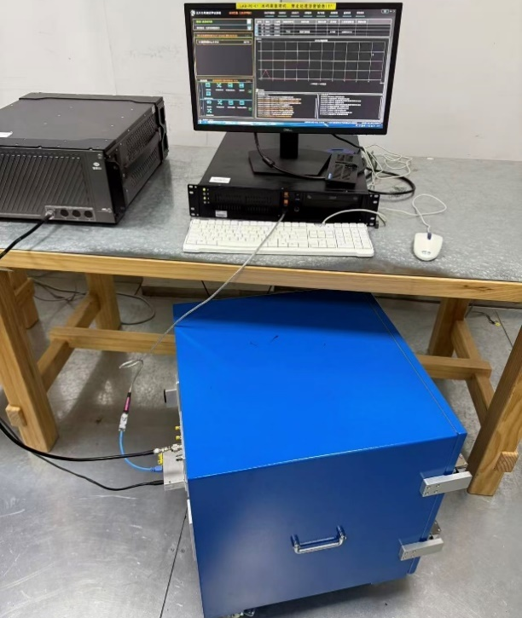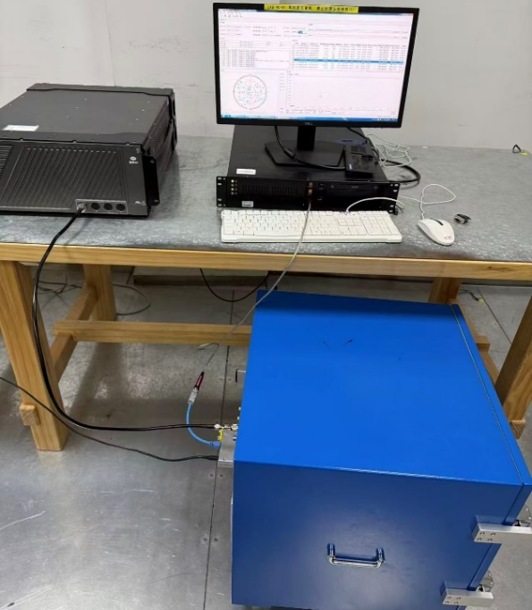
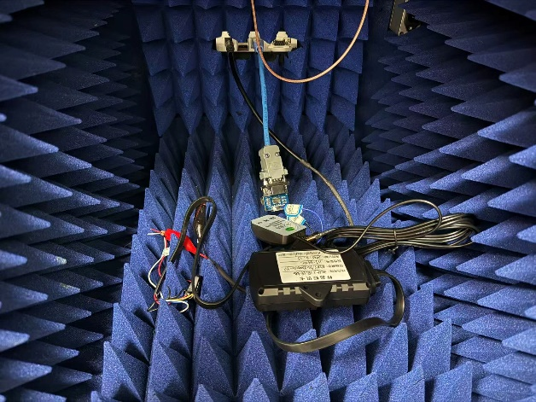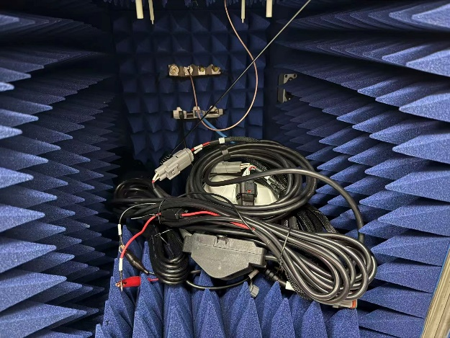
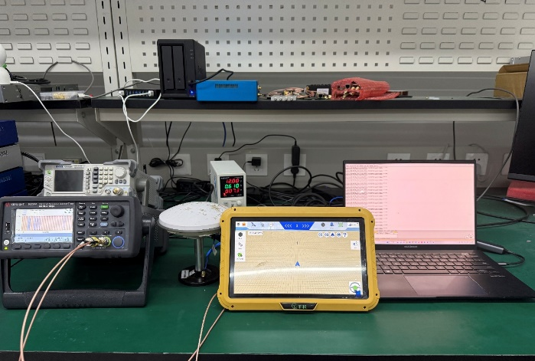
图2 无线仿真场景测试部分图

5.1.1.3 静态基线场场景测试
1、样机-01
检验项目 | 实测结果
单点定位精度 | 水平定位精度：1.27 m（1σ）
授时精度 | 22.45 ns
2、样机-02
检验项目 | 实测结果
单点定位精度 | 水平定位精度：1.51 m（1σ）
授时精度 | 20.13 ns
3、样机-03
检验项目 | 实测结果
RTD定位精度 | 水平定位精度：9.41 cm（1σ）
授时精度 | 20.68 ns
4、样机-04
检验项目 | 实测结果
RTD定位精度 | 水平定位精度：7.07 cm（1σ）
授时精度 | 20.92 ns
5、样机-05
检验项目 | 实测结果
RTK初始化时间 | 2 s
RTK定位精度 | 水平定位精度：1.42 cm（1σ）  垂直定位精度：2.14 cm（1σ）
授时精度 | 22.12 ns
6、样机-06
检验项目 | 实测结果
RTK初始化时间 | 2 s
RTK定位精度 | 水平定位精度：1.37 cm（1σ）  垂直定位精度：2.56 cm（1σ）
授时精度 | 18.15 ns
7、样机-07
检验项目 | 实测结果
RTK初始化时间 | 3 s
RTK定位精度 | 水平定位精度：1.18 cm（1σ）  垂直定位精度：2.23 cm（1σ）
授时精度 | 20.14 ns
8、样机-08
检验项目 | 实测结果
RTK初始化时间 | 3 s
RTK定位精度 | 水平定位精度：1.32 cm（1σ）  垂直定位精度：2.51 cm（1σ）
授时精度 | 20.12 ns

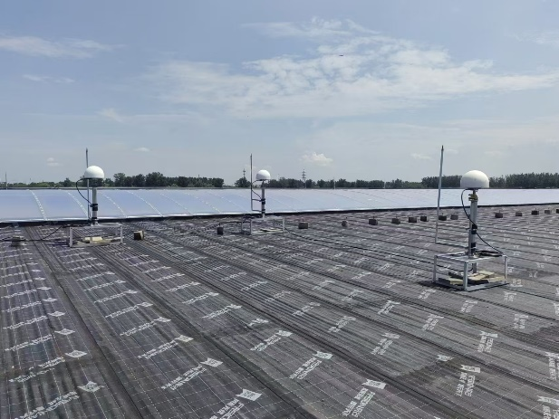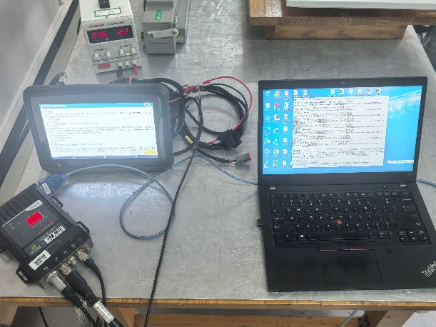
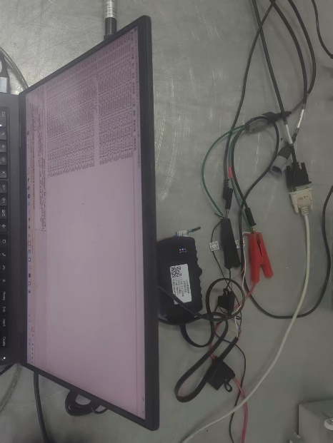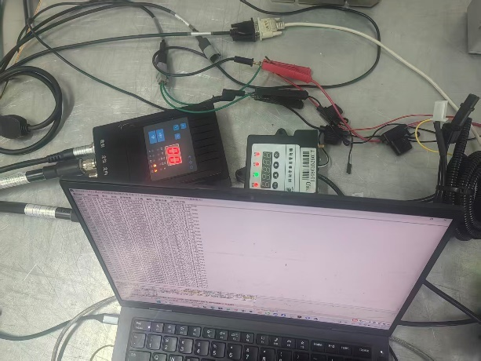
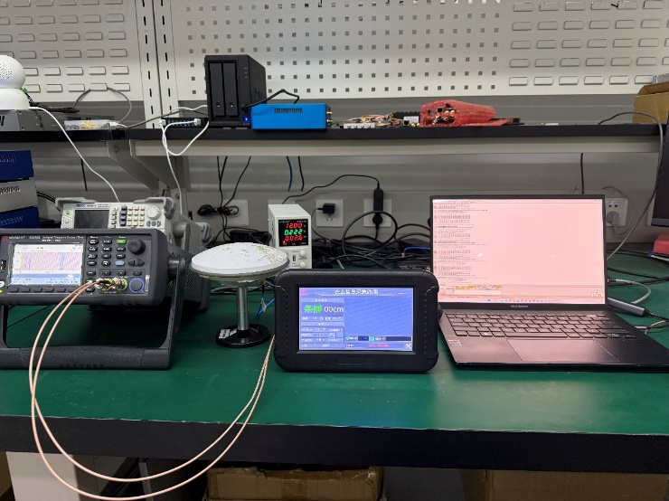
图3 静态基线场景测试部分图

5.1.2 北斗安全性能试验
采用卫星信号模拟器，要求被测农机北斗定位监测终端直接输出原始的NEMA数据，根据标准中规定的方法，分别对导航设备防转发式欺骗、防生成式欺骗、抗带外干扰、抗带内干扰欺骗干扰性能进行测试。
1、样机-01
检验项目 | 实测结果
防转发式欺骗 | 播发前定位精度：1.19 m（1σ） | 播发转发式欺骗信号后定位精度：1.23 m（1σ）
防生成式欺骗 | 播发前定位精度：1.19 m（1σ） | 播发生成式欺骗信号后定位精度：1.21 m（1σ）
抗带外干扰 | 播发前定位精度：1.19 m（1σ） | 播发带外干扰信号后定位精度：1.32 m（1σ）
抗带内干扰 | 播发前定位精度：1.19 m（1σ） | 播发带内干扰信号后定位精度：1.12 m（1σ）
2、样机-02
检验项目 | 实测结果
防转发式欺骗 | 播发前定位精度：1.33 m（1σ） | 播发转发式欺骗信号后定位精度：1.35 m（1σ）
防生成式欺骗 | 播发前定位精度：1.33 m（1σ） | 播发生成式欺骗信号后定位精度：1.41 m（1σ）
抗带外干扰 | 播发前定位精度：1.33 m（1σ） | 播发带外干扰信号后定位精度：1.37 m（1σ）
抗带内干扰 | 播发前定位精度：1.33 m（1σ） | 播发带内干扰信号后定位精度：1.41 m（1σ）
3、样机-03
检验项目 | 实测结果
防转发式欺骗 | 播发前定位精度：1.23 m（1σ） | 播发转发式欺骗信号后定位精度：1.46 m（1σ）
防生成式欺骗 | 播发前定位精度：1.23 m（1σ） | 播发生成式欺骗信号后定位精度：1.58 m（1σ）
抗带外干扰 | 播发前定位精度：1.23 m（1σ） | 播发带外干扰信号后定位精度：1.36 m（1σ）
抗带内干扰 | 播发前定位精度：1.23 m（1σ） | 播发带内干扰信号后定位精度：1.47 m（1σ）
4、样机-04
检验项目 | 实测结果
防转发式欺骗 | 播发前定位精度：1.19 m（1σ） | 播发转发式欺骗信号后定位精度：1.34 m（1σ）
防生成式欺骗 | 播发前定位精度：1.19 m（1σ） | 播发生成式欺骗信号后定位精度：1.43 m（1σ）
抗带外干扰 | 播发前定位精度：1.19 m（1σ） | 播发带外干扰信号后定位精度：1.31 m（1σ）
抗带内干扰 | 播发前定位精度：1.19 m（1σ） | 播发带内干扰信号后定位精度：1.56 m（1σ）
5、样机-05
检验项目 | 实测结果
防转发式欺骗 | 播发前定位精度：1.05 m（1σ） | 播发转发式欺骗信号后定位精度：1.23 m（1σ）
防生成式欺骗 | 播发前定位精度：1.05 m（1σ） | 播发生成式欺骗信号后定位精度：1.41 m（1σ）
抗带外干扰 | 播发前定位精度：1.05 m（1σ） | 播发带外干扰信号后定位精度：1.46 m（1σ）
抗带内干扰 | 播发前定位精度：1.05 m（1σ） | 播发带内干扰信号后定位精度：1.37 m（1σ）
6、样机-06
检验项目 | 实测结果
防转发式欺骗 | 播发前定位精度：1.03 m（1σ） | 播发转发式欺骗信号后定位精度：1.17 m（1σ）
防生成式欺骗 | 播发前定位精度：1.03 m（1σ） | 播发生成式欺骗信号后定位精度：1.21 m（1σ）
抗带外干扰 | 播发前定位精度：1.03 m（1σ） | 播发带外干扰信号后定位精度：1.24 m（1σ）
抗带内干扰 | 播发前定位精度：1.03 m（1σ） | 播发带内干扰信号后定位精度：1.26 m（1σ）
7、样机-07
检验项目 | 实测结果
防转发式欺骗 | 播发前定位精度：1.01 m（1σ） | 播发转发式欺骗信号后定位精度：1.32 m（1σ）
防生成式欺骗 | 播发前定位精度：1.01 m（1σ） | 播发生成式欺骗信号后定位精度：1.37 m（1σ）
抗带外干扰 | 播发前定位精度：1.01 m（1σ） | 播发带外干扰信号后定位精度：1.23 m（1σ）
抗带内干扰 | 播发前定位精度：1.01 m（1σ） | 播发带内干扰信号后定位精度：1.25 m（1σ）
8、样机-08
检验项目 | 实测结果
防转发式欺骗 | 播发前定位精度：1.07 m（1σ） | 播发转发式欺骗信号后定位精度：1.23 m（1σ）
防生成式欺骗 | 播发前定位精度：1.07 m（1σ） | 播发生成式欺骗信号后定位精度：1.26 m（1σ）
抗带外干扰 | 播发前定位精度：1.07 m（1σ） | 播发带外干扰信号后定位精度：1.17 m（1σ）
抗带内干扰 | 播发前定位精度：1.07 m（1σ） | 播发带内干扰信号后定位精度：1.21 m（1σ）
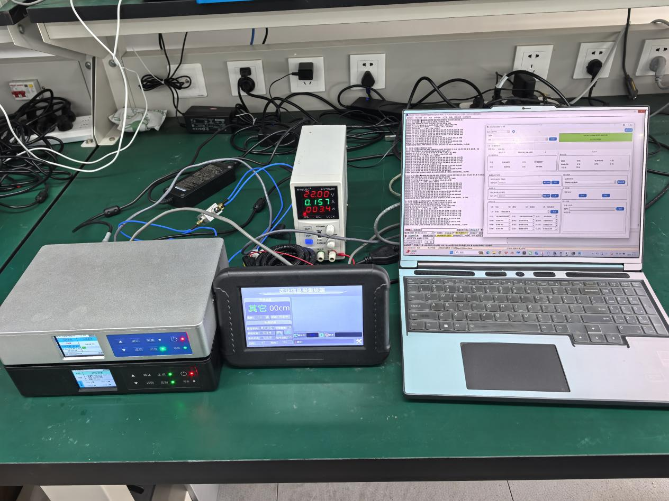
图4防转发式欺骗测试图 图5 防生成式欺骗测试图
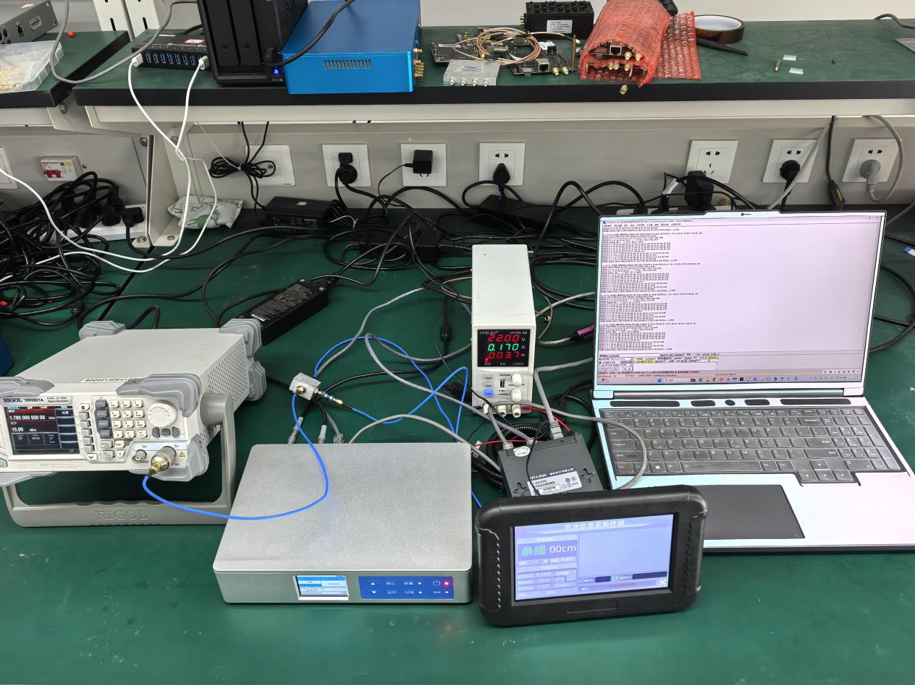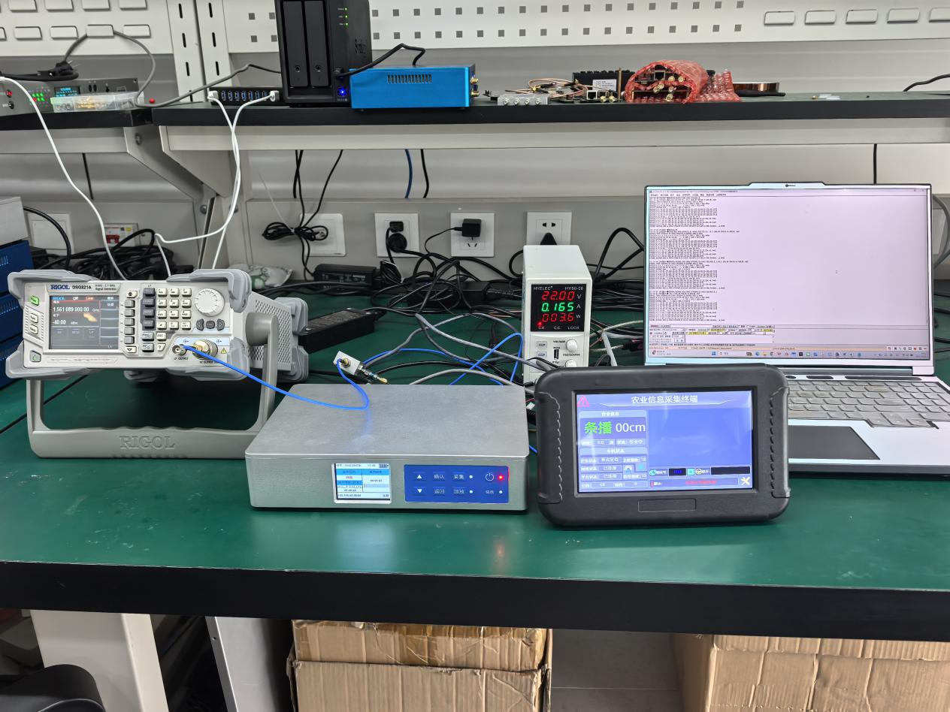
图6 抗带外干扰测试图 图7抗带内干扰测试图

5.1.3 田间作业性能
5.1.3.1轨迹跟踪平均误差和轨迹跟踪精度
5.1.3.1.1直线作业
在农机上安装辅助驾驶系统以及轨迹记录检测设备。在试验场地按照标准规定的方法进行试验，使用检测设备记录每次试验的实际行驶轨迹，计算起始线与终止线之间的所有轨迹点与导航线的横向偏差，按照标准规定的计算公式，计算结果，得出直线作业模式下轨迹跟踪平均误差和轨迹跟踪精度。
项目 | 样机-09 | 样机-10 | 样机-11 | 样机-12 | 样机-14
轨迹跟踪平均误差 | 1.13 cm | 0.86 cm | 0.75 cm | 0.85 cm | 2.08 cm
轨迹直线度精度 | 1.88 cm | 1.09 cm | 1.32 cm | 1.77 cm | 1.70 cm
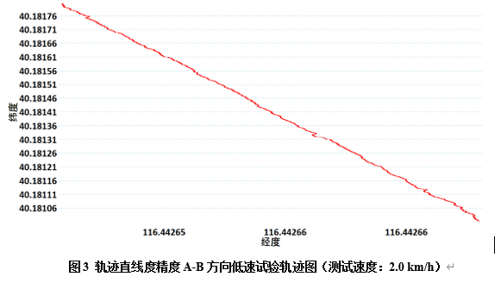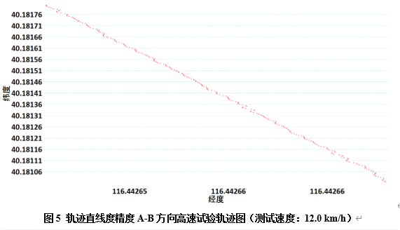
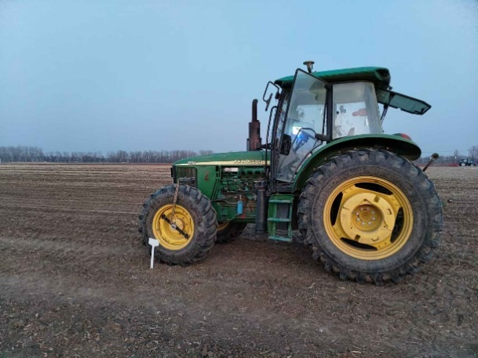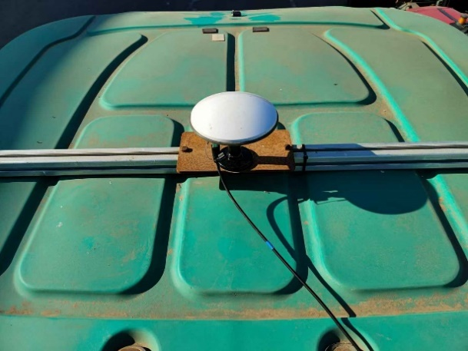
图8 轨迹跟踪平均误差和轨迹跟踪精度试验现场图
5.1.3.1.2曲线作业
5.1.3.1.1.1圆曲线
在农机上安装辅助驾驶系统以及轨迹记录检测设备。在试验场地按照标准规定的方法进行试验，使用检测设备记录每次试验的实际行驶轨迹，每个轨迹点与导航线圆心的连接线长度减去圆曲线半径长度的差值即为横向偏移误差，按照标准规定的计算公式，计算结果，得出圆曲线作业模式下轨迹跟踪平均误差和轨迹跟踪精度。
项目 | 样机-12 | 样机-13
轨迹跟踪平均误差 | 2.21 cm | 2.11 cm
轨迹跟踪精度 | 2.50 cm | 1.08 cm
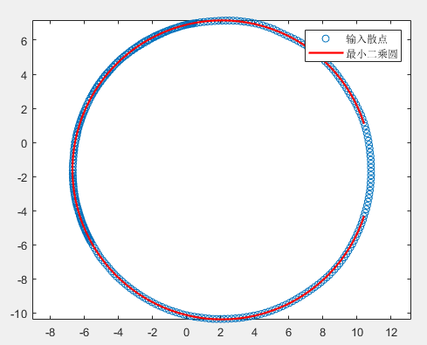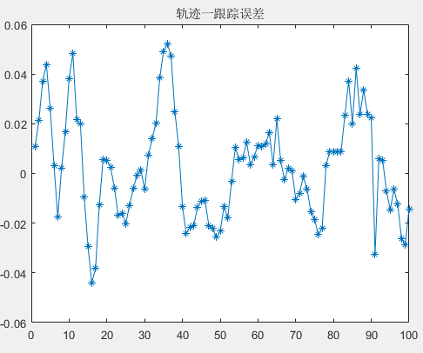
5.1.3.1.1.2自由曲线
在农机上安装辅助驾驶系统以及轨迹记录检测设备。在试验场地按照标准规定的方法进行试验，使用检测设备记录每次试验的实际行驶轨迹，每个轨迹点与导航线圆心的连接线长度减去自由曲线半径长度的差值即为横向偏移误差，按照标准规定的计算公式，计算结果，得出自由曲线作业模式下轨迹跟踪平均误差和轨迹跟踪精度。
项目 | 样机-12 | 样机-13
轨迹跟踪平均误差 | 2.43 cm | 1.56 cm
轨迹跟踪精度 | 2.19 cm | 2.08 cm
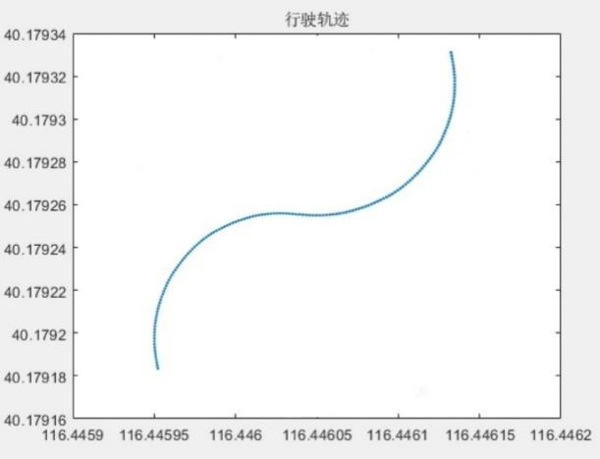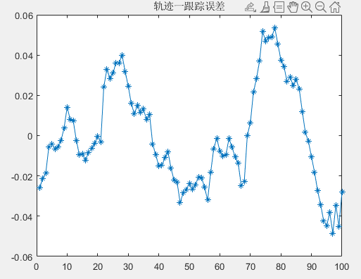
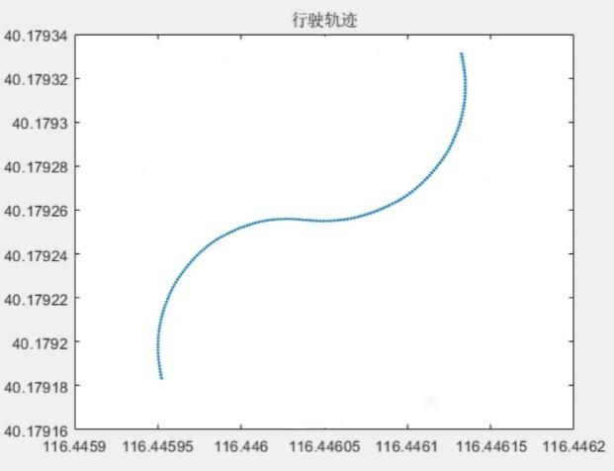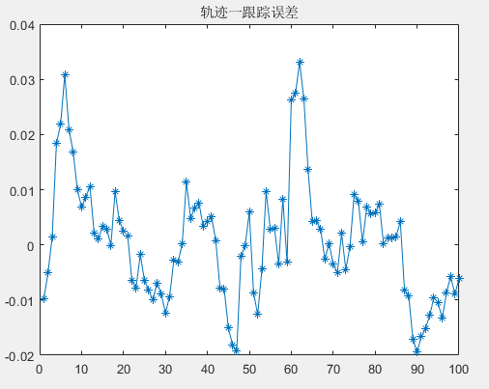
5.1.3.2衔接行间距平均误差和衔接行间距精度
5.1.3.2.1直线作业
在农机上安装辅助驾驶系统以及轨迹记录检测设备。在试验场地按照标准规定的方法进行试验，使用检测设备记录每次试验的实际行驶轨迹，按照标准规定的计算公式，计算结果，得出直线作业模式下衔接行间距平均误差和衔接行间距精度。
项目 | 样机-09 | 样机-10 | 样机-11 | 样机-12 | 样机-14
衔接行间距平均误差 | 0.70 cm | 1.53 cm | 0.98 cm | 1.71 cm | 1.65 cm
衔接行间距精度 | 2.06 cm | 0.78 cm | 1.22 cm | 2.38 cm | 1.34 cm
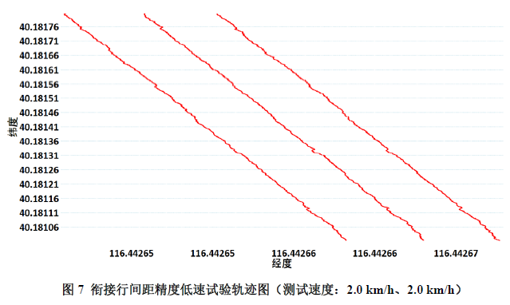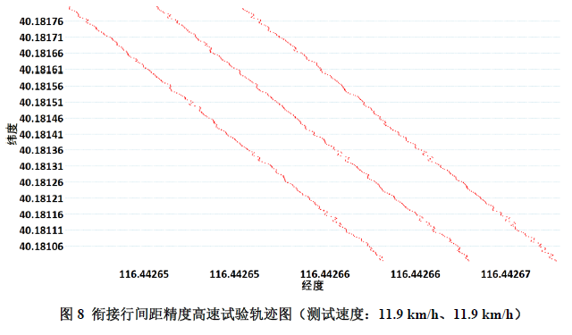
5.1.3.2.2曲线作业
5.1.3.2.2.1圆曲线
在农机上安装辅助驾驶系统以及轨迹记录检测设备。在试验场地按照标准规定的方法进行试验，使用检测设备记录每次试验的实际行驶轨迹，按照标准规定的计算公式，计算结果，得出圆曲线作业模式衔接行间距平均误差和衔接行间距精度。
项目 | 样机-12 | 样机-13
衔接行间距平均误差 | 1.64 cm | 2.19 cm
衔接行间距精度 | 1.14 cm | 1.71 cm
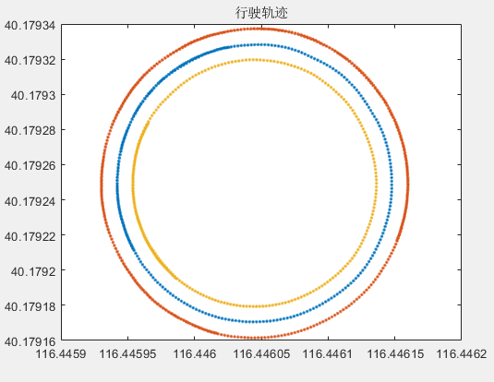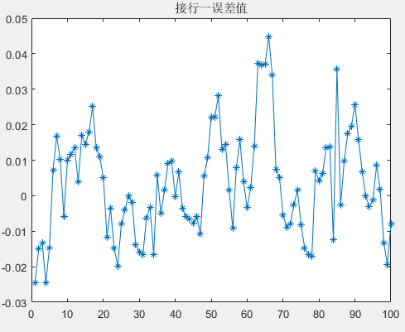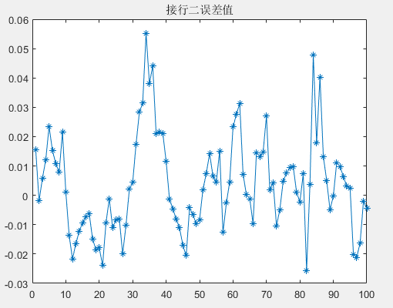
5.1.3.2.2.2自由曲线
在农机上安装辅助驾驶系统以及轨迹记录检测设备。在试验场地按照标准规定的方法进行试验，使用检测设备记录每次试验的实际行驶轨迹，按照标准规定的计算公式，计算结果，得出自由曲线作业模式衔接行间距平均误差和衔接行间距精度。
项目 | 样机-12 | 样机-13
衔接行间距平均误差 | 1.56 cm | 2.67 cm
衔接行间距精度 | 1.14 cm | 1.71 cm
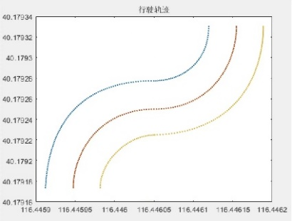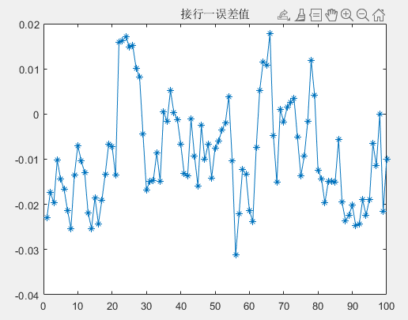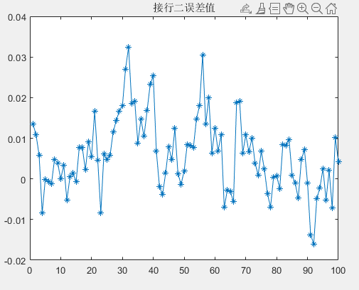
5.1.3.3停机起步精度
在农机上安装辅助驾驶系统以及轨迹记录检测设备。在试验场地按照标准规定的方法进行试验，使用检测设备记录3次试验的实际行驶轨迹，按照标准规定的计算公式，计算结果，得出停机起步精度。
项目 | 样机-09 | 样机-10 | 样机-11 | 样机-12 | 样机-14
停机起步精度 | 0.75 cm | 1.08 cm | 0.89 cm | 1.43 cm | 1.12 cm
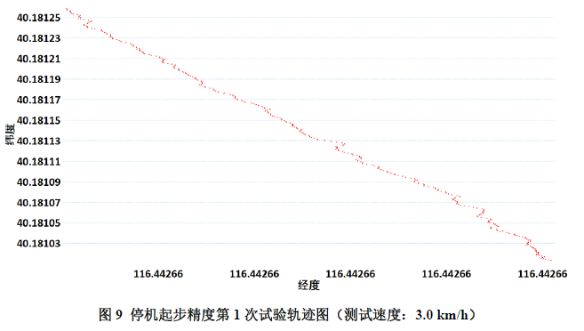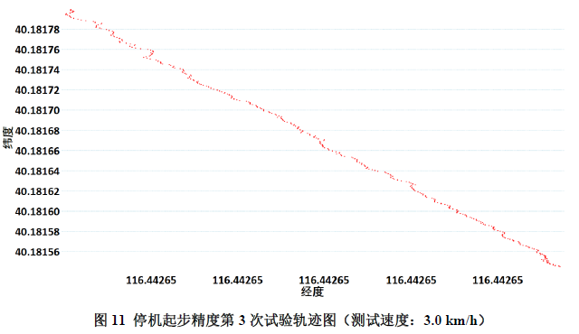
5.1.3.4上线距离
在农机上安装辅助驾驶系统以及轨迹记录检测设备。在试验场地按照标准规定的方法进行试验，使用检测设备记录3次试验的实际行驶轨迹，按照标准规定的要求，计算结果，得出上线距离。
项目 | 样机-12 | 样机-13
上线距离 | 3.42 m | 3.57 m
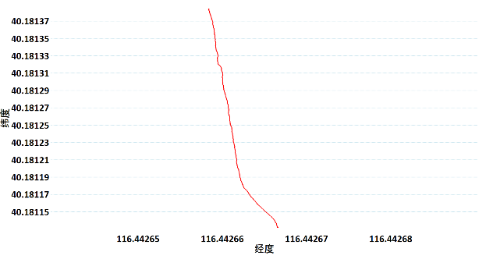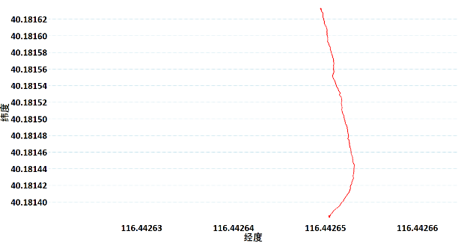
5.1.3.5抗扰续航
在农机上安装辅助驾驶系统以及轨迹记录检测设备。在试验场地按照标准规定的方法进行试验，使用检测设备记录3次试验的实际行驶轨迹，按照标准规定的要求，计算结果，得出抗扰续航时间。
项目 | 样机-09 | 样机-10 | 样机-11 | 样机-12 | 样机-14
抗扰续航时间 | 205 s | 193 s | 200 s | 168 s | 167 s
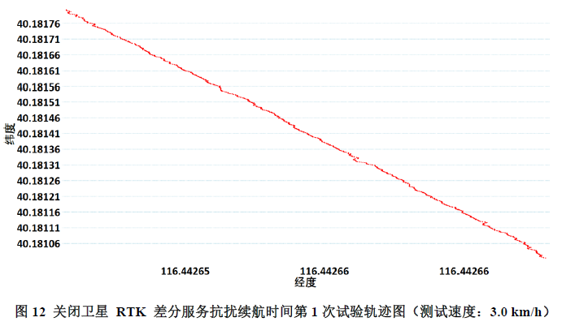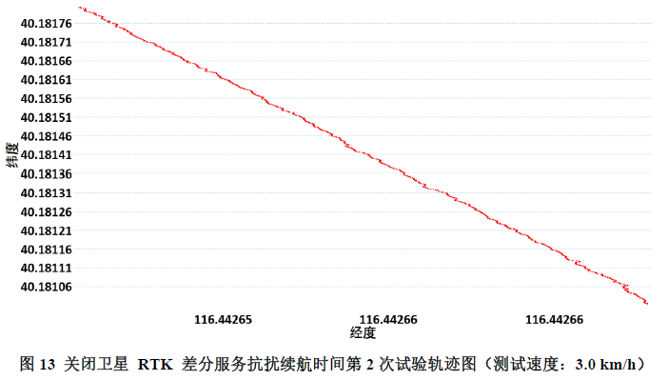
5.1.3.6坡地轨迹跟踪平均误差和轨迹跟踪精度
在农机上安装辅助驾驶系统以及轨迹记录检测设备。在试验场地按照标准规定的方法进行试验，使用检测设备记录每次试验的实际行驶轨迹，计算起始线与终止线之间的所有轨迹点与导航线的横向偏差，按照标准规定的计算公式，计算结果，得出坡地环境下直线作业轨迹跟踪平均误差和轨迹跟踪精度。
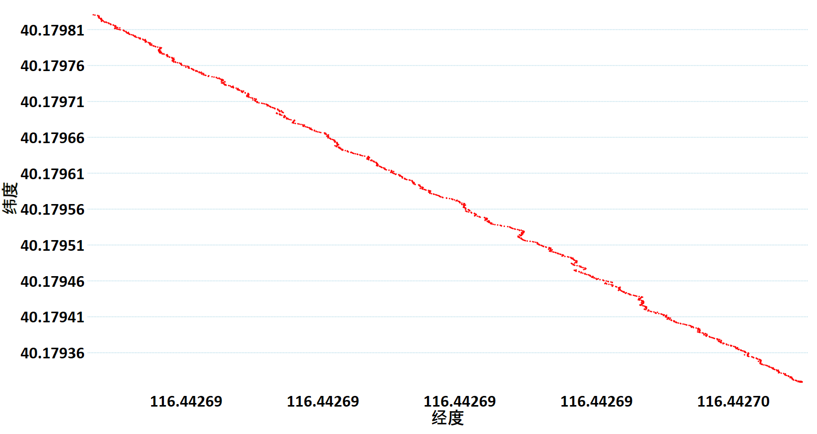
5.1.3.7遮挡轨迹跟踪平均误差和轨迹跟踪精度
5.1.3.7.1半遮挡
在农机上安装辅助驾驶系统以及轨迹记录检测设备。使用符合条件的铁板遮挡天线的一侧，然后在试验场地按照平整路面直线作业的方法进行试验，使用检测设备记录每次试验的实际行驶轨迹，计算起始线与终止线之间的所有轨迹点与导航线的横向偏差，按照标准规定的计算公式，计算结果，得出半遮挡环境下直线作业轨迹跟踪平均误差和轨迹跟踪精度。
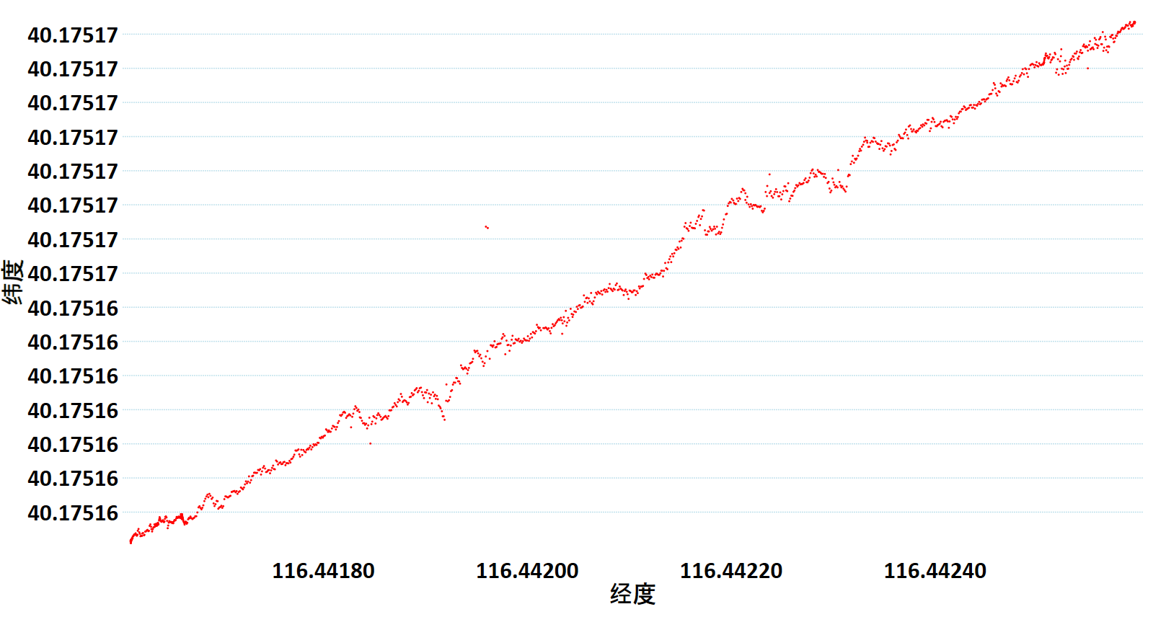
5.1.3.7.2全遮挡
在农机上安装辅助驾驶系统以及轨迹记录检测设备。使用符合条件的铁板遮挡天线的两侧，然后在试验场地按照平整路面直线作业的方法进行试验，使用检测设备记录每次试验的实际行驶轨迹，计算起始线与终止线之间的所有轨迹点与导航线的横向偏差，按照标准规定的计算公式，计算结果，得出半遮挡环境下直线作业轨迹跟踪平均误差和轨迹跟踪精度。
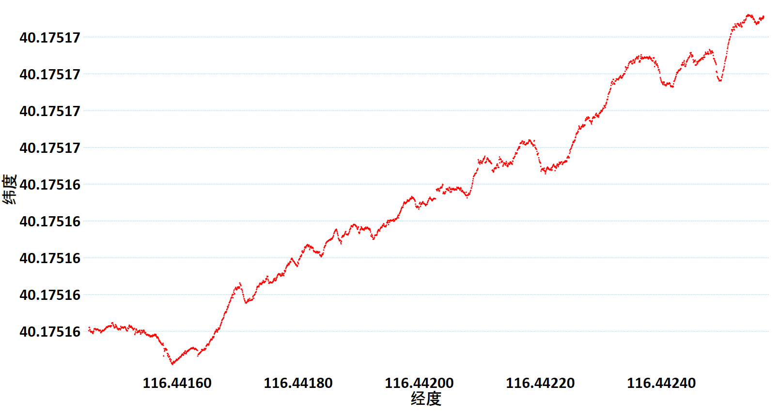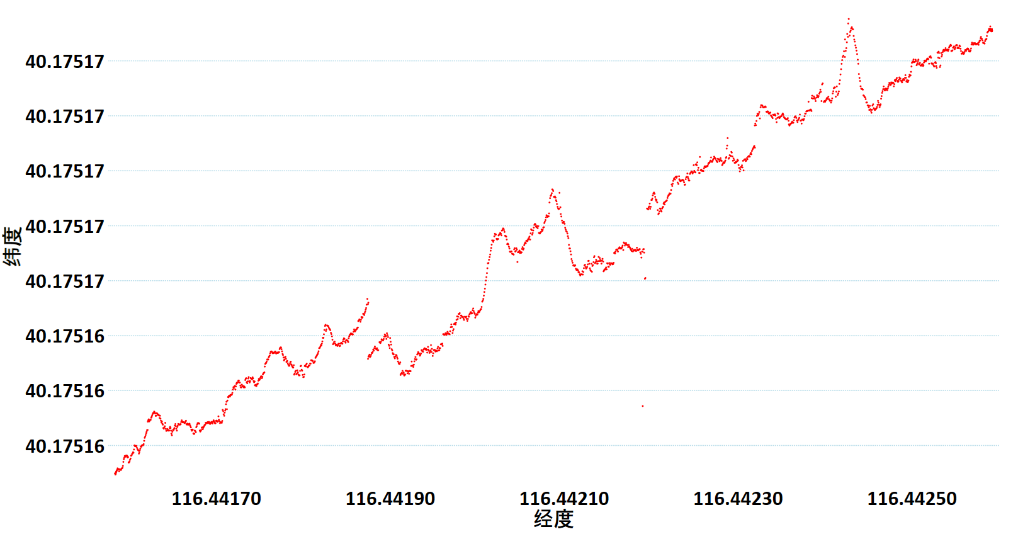
5.1.3.8作业面积监测准确率
农机上安装调试好作业监测设备，在试验场地选择梭行、套行、绕行中的任意两种行驶模式，分别进行正常作业，作业时达到不遗漏，覆盖全部作业区域。完成作业后，记录每种行驶模式下的终端监测作业面积。使用高精度卫星接收机等仪器测量试验地块实际作业面积，按照标准里的公式计算作业面积监测准确率。
项目 | 样机-015 | 样机-016 | 样机-017 | 样机-018 | 样机-019
作业面积监测准确率 | 99.53 % | 98.84 % | 97.62 % | 97.38 % | 97.78 %
5.1.3.9重复作业监测准确率
农机上安装调试好作业监测设备，在试验场地选择梭行、套行、绕行中的任意一种行驶模式，进行正常作业，作业时试验区域至少和作业面积监测准确率检测试验区域重复2个作业幅宽。完成作业后，记录终端监测作业面积。使用高精度卫星接收机等仪器测量试验地块实际作业面积，按照标准里的公式计算作业面积监测准确率
项目 | 样机-015 | 样机-016 | 样机-017 | 样机-018 | 样机-019
重复作业监测准确率 | 97.73 % | 95.36 % | 93.33 % | 94.86 % | 92.75 %
5.1.3.10作业后地表平整度标准差
使用安装有卫星平地机的平地设备在试验地块进行平底作业，作业完成后，沿测区对角线方向每隔5 m测量1点，每条对角线测量11点，共测22点，任设一水平基准面，测量各点地表距水平基准面的垂直距离。按标准中的公式计算作业后地表平整度标准差。
设备名称 | 卫星平地机 |  |  | 型号 | 样机-020
项目 | 测定点 | 测量结果（cm） |  | 平均值（cm） | 标准差（cm）
各测点距离基准平面的距离 | 1 | 126.7 | 125.8 | 126.84 | 1.83
各测点距离基准平面的距离 | 2 | 126.9 | 128.2 | 126.84 | 1.83
各测点距离基准平面的距离 | 3 | 125.9 | 125.5 | 126.84 | 1.83
各测点距离基准平面的距离 | 4 | 128.8 | 127.2 | 126.84 | 1.83
各测点距离基准平面的距离 | 5 | 126.5 | 128.0 | 126.84 | 1.83
各测点距离基准平面的距离 | 6 | 126.0 | 126.0 | 126.84 | 1.83
各测点距离基准平面的距离 | 7 | 130.5 | 123.3 | 126.84 | 1.83
各测点距离基准平面的距离 | 8 | 129.0 | 126.0 | 126.84 | 1.83
各测点距离基准平面的距离 | 9 | 129.8 | 123.6 | 126.84 | 1.83
各测点距离基准平面的距离 | 10 | 129.0 | 125.7 | 126.84 | 1.83
各测点距离基准平面的距离 | 11 | 126.0 | 126.0 | 126.84 | 1.83
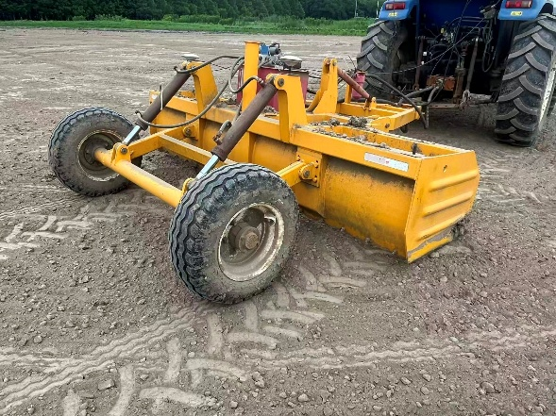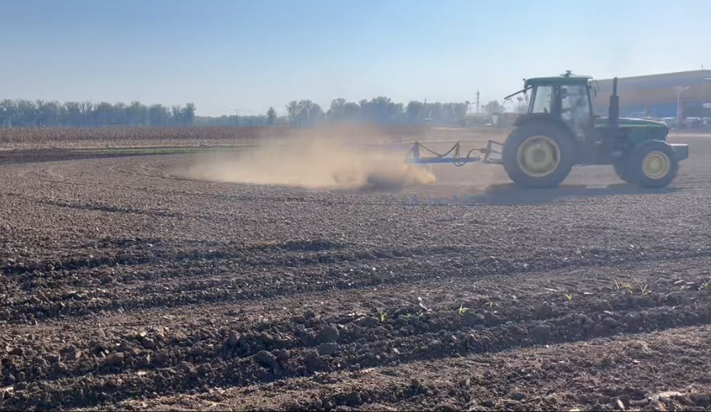
5.1.3.11航迹跟踪精度和航迹速度控制精度
选择符合试验条件的无人机设备，在上面安装数据记录测试设备，然后按照标准中描述的方法进行飞行试验，试验三次，然后按标准中的公式分别计算航迹跟踪精度(水平) $Y$，航迹跟踪精度(垂直) $Z$和飞行速度偏差精度$v$。
项目 | 样机-021 | 样机-022
航迹跟踪精度(水平) | 10.92 cm | 10.74 cm
航迹跟踪精度(垂直) | 35.87 cm | 10.68 cm
飞行速度偏差精度 | 0.94 m/s | 0.69 m/s
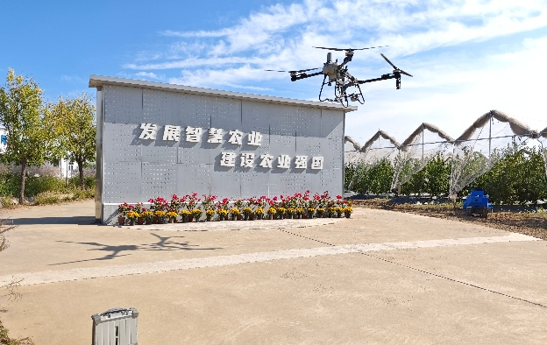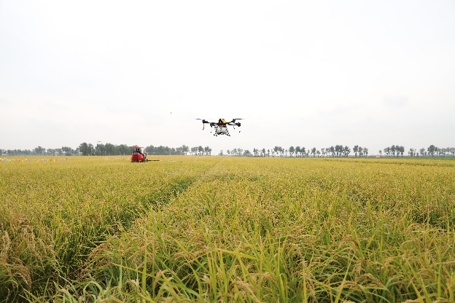

附件2
验证的产品样机图
